INFORME DE ACTIVIDAD REALIZADA
LUGAR: ALCALDÍA MUNICIPAL |  | MUNICIPIO: SAN RAFAEL CEDROS
ACTIVIDAD: CELEBRACIÓN DEL MES CIVICO
01 DE SEPTIEMBRE DE 2023 | 14 DE SEPTIEMBRE DE 2023 |  | 15 DE SEPTIEMBRE DE 2023

El primero de septiembre dimos inicio al mes cívico con un evento protocolario en coordinación con la Departamental de educación y gobernación izando la bandera como punto de partida. Las diferentes instituciones educativas nos acompañaron con puntos artísticos dando realce al evento, a la vez se compartió un refrigerio con cada alumno asistente que consistió en un marquesote donado por Gobernación y una horchata entregada por la municipalidad. Se muestran imágenes.
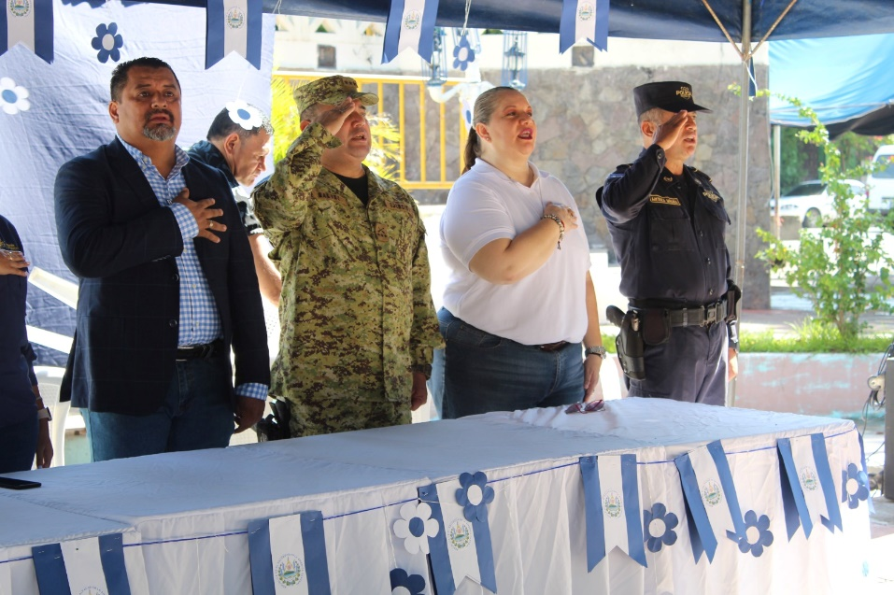
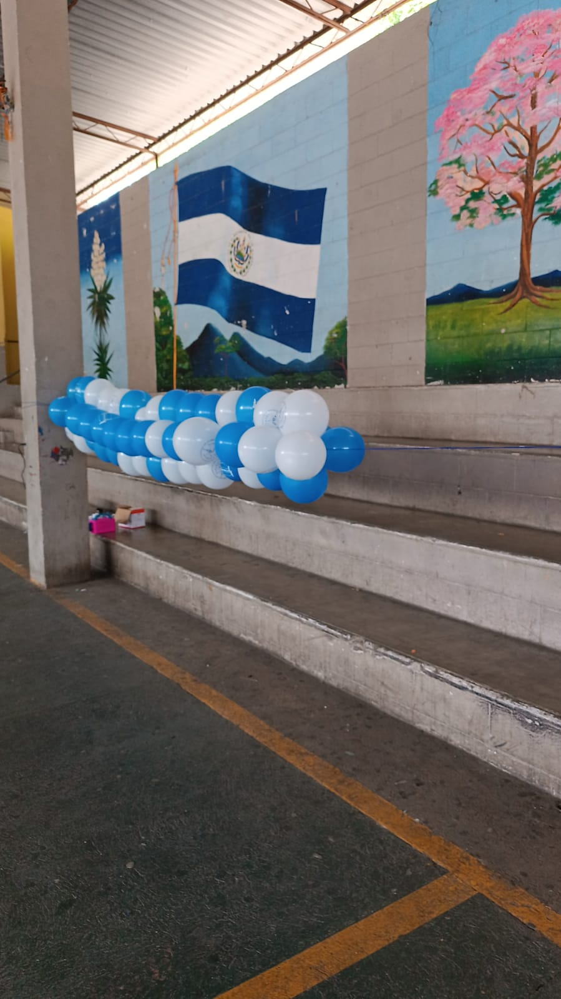

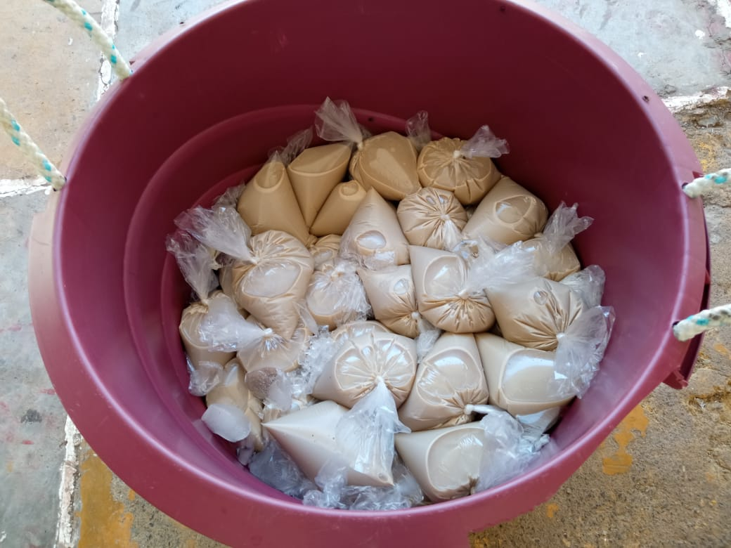
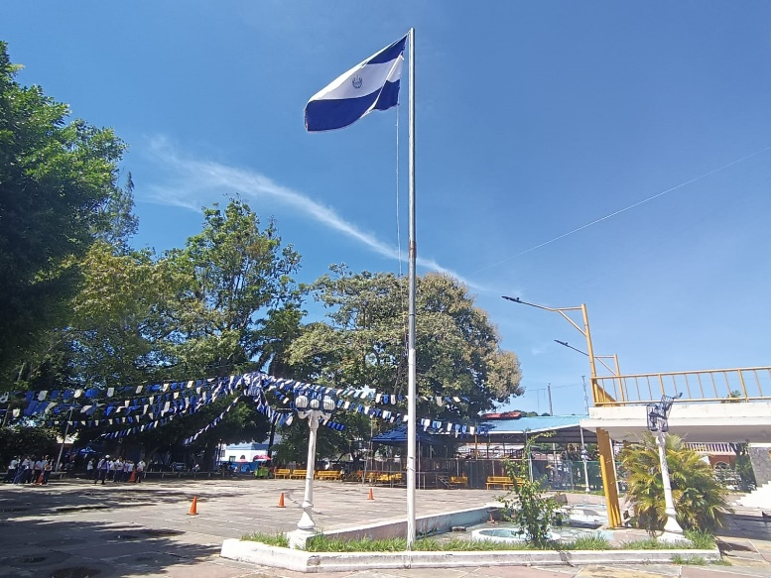

El jueves 14 de septiembre se realizó la conmemoración de 202 años de independencia de El Salvador con los niños del las Escuelas Parvularias de nuestro municipio, donde desfilaron por las principales calles de nuestro municipio luego de realizar un bonito acto protocolario en el parque municipal. Mostramos imágenes.

NOTA: se agrega solamente texto debido a que en todas las fotografías salen rostros de niños y niñas, lo cual no es permitido para publicación.

Viernes 15 de septiembre de 2023 día de conmemoración de 202 años de independencia donde cada Centro Educativo participó en un magno desfile por las calles de San Rafael Cedros, se realizó un acto protocolario en el parque municipal luciendo sus trajes y deleitando a cada ciudadano don sus melodías de bandas de paz. Mostramos imágenes del evento

Implementos utilizados :
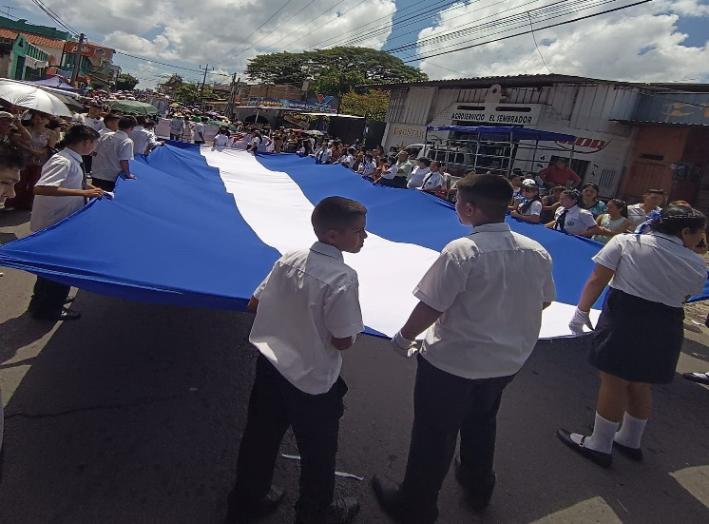
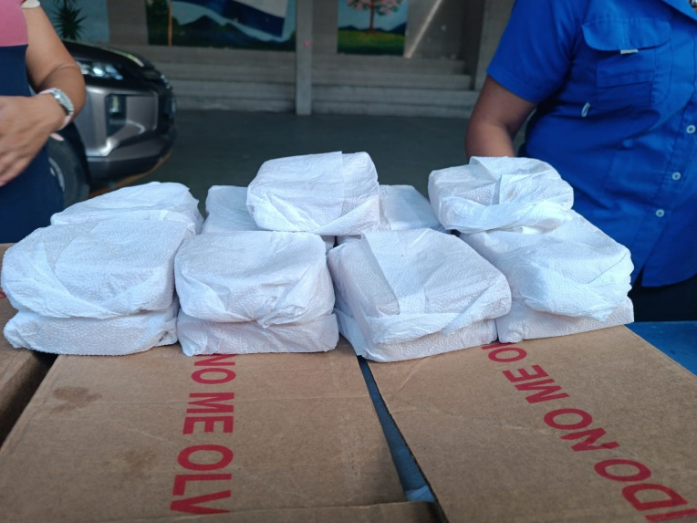


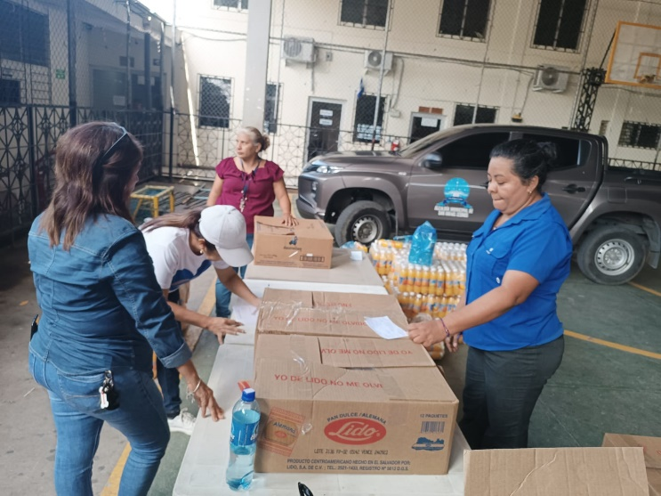

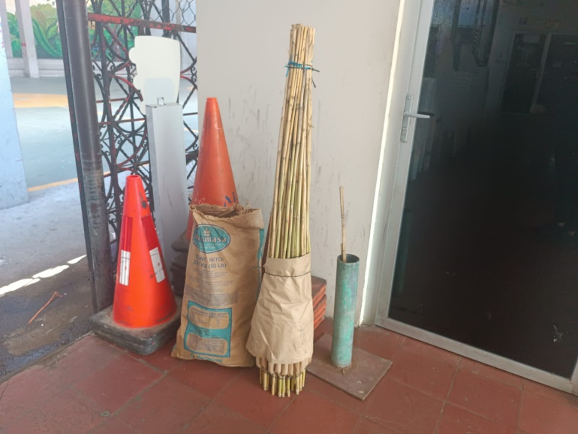
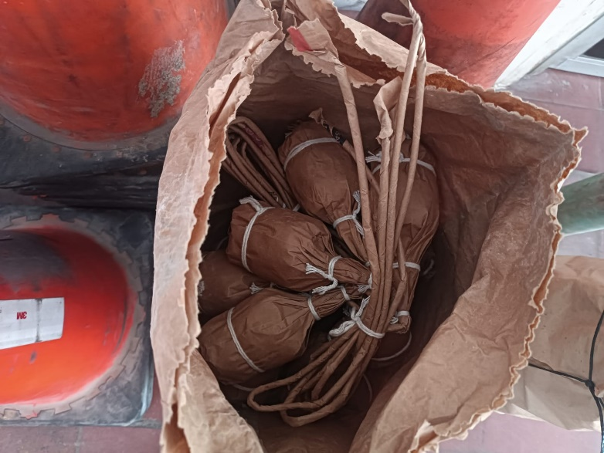

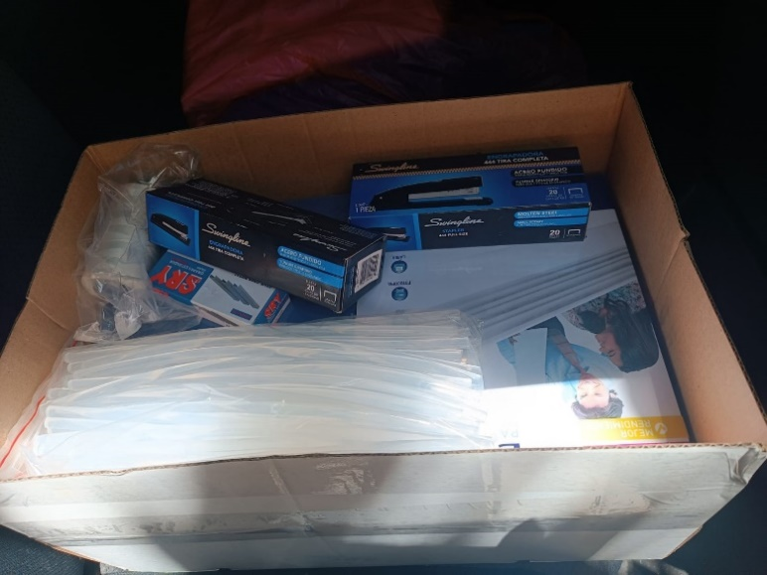

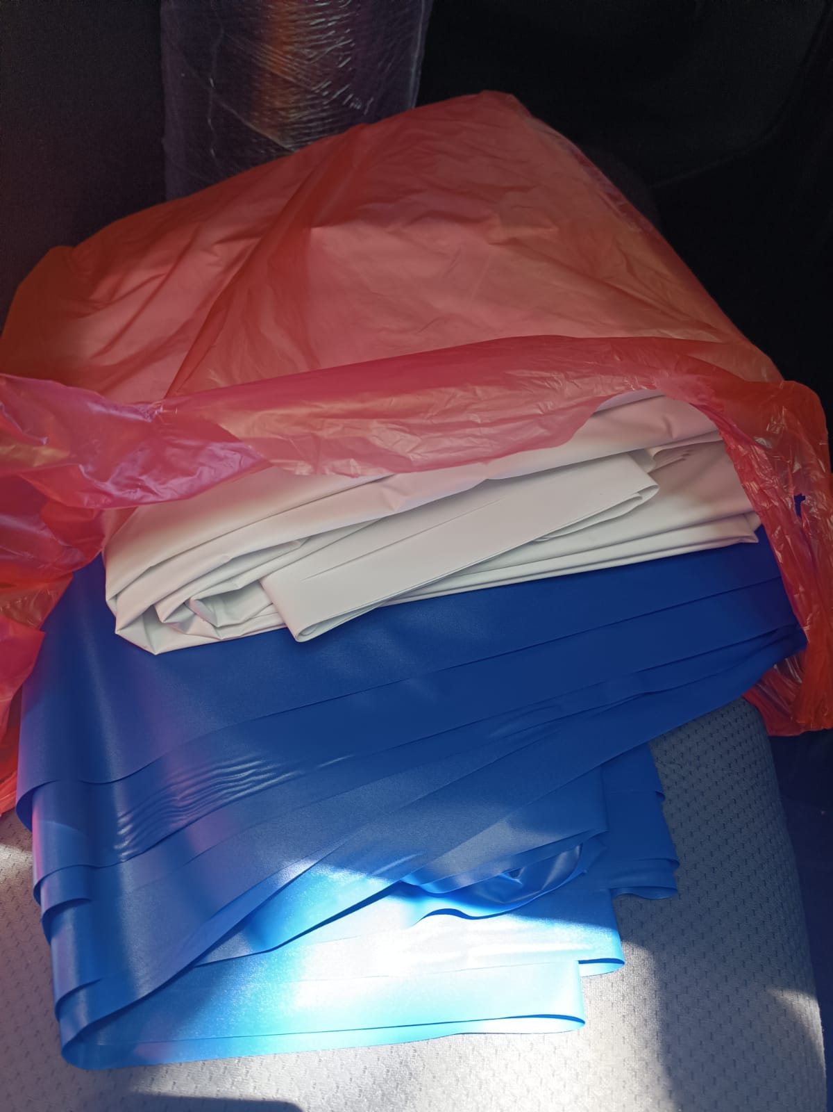

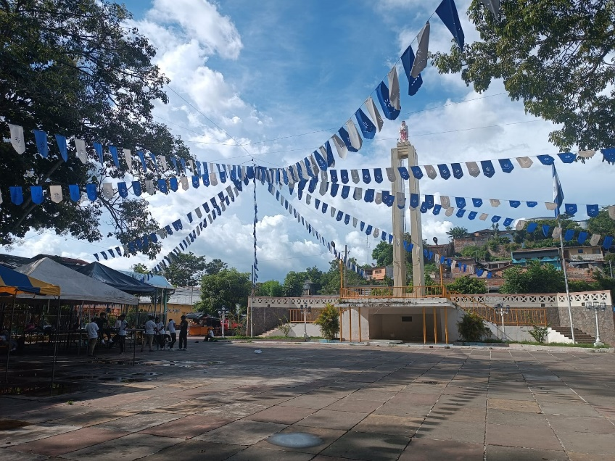

F.________________________
En. De Comunicaciones, Promoción Social
Y Participación Ciudadana.

